2. PREDAVANJE
“Nerazumno je platiti suviše, ali je isto tako nerazumno platiti premalo. Kada platite suviše jedino što izgubite je nešto novca. Kada platite premalo, ponekad izgubite sve, jer proizvod koji ste kupili ne služi svojoj nameni.
Osnovno je pravilo balansa u poslovanju da je nemoguće dobiti mnogo za malo novca.
To je jednostavno neizvodljivo. Ako prihvatite najnižu ponudu preporučljivo je da dodate još nešto zbog rizika koji preuzimate. A kad već izdvojite toliko, imaćete dovoljno da platite nešto bolje.”
John Ruskin (1819-1900)
Definicija kvaliteta?
Zavisi od:
- aspekata njenog posmatranja: korisnik/potrošač (indirektni i direktni) ili isporučilac,
- nivoa njenog posmatranja: pojedinac, organizacioni sistem, država, region i svet,
- mesta upotrebe u organizacionom sistemu: istraživanje i razvoj, prodaja, marketing, nabavka, proizvodnja i sl.
- vrste entiteta (proizvod, usluga, materijal, oprema, ljudski resurs, informacija itd.) i njegovih karakteristika.
Kvalitet je...
1.ZA KORISNIKA?
2.ZA ORGANIZACIONI SISTEM?
3.ZA DRŽAVU?
1.Kvalitet za korisnika
STANJE ZADOVOLJSTVA ONIM ŠTO PROIZVOD/USLUGA PRUŽAJU
2.Kvalitet za organizaciju
SREDSTVO ZA OSTVARENJE SVRHE TJ. RAZLOGA FORMIRANJA I FUNKCIONISANJA ORGANIZACIONOG SISTEMA
3.Kvalitet za državu
MOGUĆNOST IZVOZA,ZAŠTITA KORISNIKA I POTROŠAČA,POVERENJE U PROIZVODE I USLUGE
Definicije kvaliteta – najznačajniji strani autori
"Kvalitet je podobnost u upotrebi. Podobnost u upotrebi u užem smislu predstavlja stepen kojim određeni proizvod ili usluga zadovoljavaju potrebe određenog korisnika. ”, Juran Joseph
"Kvalitet je stepen pouzdanosti ispunjavanja korisnikovih potreba uz niske troškove", Edvard Deming
“Prvi korak u kvalitetu je znati zahteve mušterija”, Kaoru Išikava
"Kvalitet podrazumeva usklađenost sa postavljenim korisnikovim uslovima. Ovi uslovi su: a) stvarna korisnost i b) prodajna cena produkta.", Armand Feigenbaum
"Kvalitet je usaglašenost sa zahtevima.“, Crospy Philip
"Kvalitet predstavlja stepen sa kojim je pojedini produkt usaglašen sa projektovanim zahtevima.", Harlod Gilmore
"Kvalitet nije ni ideja ni predmet nego nešto treće između ova dva pojma ... čak iako ga ne možete definisati vi ga osećate ...", Robert Pirsing
Definicije kvaliteta – najznačajniji domaći autori
"Kvalitet proizvoda predstavlja skup svojstava kojima se ostvaruje kvalitet usluge sa ciljem da se postigne kvalitet rada i življenja čoveka.", Mitrović Živko
"Kvalitet proizvoda je podobnost u upotrebi proizvoda, koji u određenim uslovima, svojim karakteristikama kvaliteta zadovoljava objektivne potrebe i subjektivne želje kupaca ili korisnika.", Vulanović Vojislav
Definicije kvaliteta – međunarodne i nacionalne organizacije
"Kvalitet je sveukupnost karakteristika nekog entiteta koje se odnose na njegovu mogućnost da zadovolji iskazane potrebe i potrebe koje se podrazumevaju.", ISO 8402:1996.
Gde je entitet - subjekt (osoba, zajednica, organizacija itd.) ili predmet (proces, proizvod itd.).
"Kvalitet je nivo do kojeg skup svojstvenih karakteristika (znači da postoje u nečemu, naročito kao trajna karakteristika) ispunjavaju zahteve (potrebe ili očekivanja koji su iskazani, u principu podrazumevani ili su obavezni)." , ISO 9000:2005
“Quality is the totality of features and characteristics of a product or service that bear on its ability to satisfy given needs.” (American Society for Quality)
“Quality is a system of means to economically produce goods or services which satisfy customers' requirements.” (Japanese Industrial Standards Committee, 1981)
"Kvalitet je ispunjavanje korisnikovih očekivanja. Proces poboljšanja kvaliteta je postavljanje principa, politika, struktura podrške i njihove primene u cilju kontinulanog poboljšanja efikasnosti i efektivnosti našeg načina života.", AT&T
"Totalni kvalitet je sposobnost vođstva neke organizacije u ispunjavanju korisnikovih potreba kroz činjenje pravih poteza u pravo vreme.", Westinghouse
Podela definicija kvaliteta
Orijentisane ka korisniku
Podobnost u upotrebi. Ispunjenje korisnikovih zahteva. Kvalitet konstrukcije
Orijentisane ka isporučiocu
Usaglašenost sa zahtevima, specifikacijom. Bez defekata. Kvalitet izrade. Smanjenje sigma (rasipanja).
Orijentisane ka produktu
Produkt poseduje ono što drugi slični proizvodi nemaju kada ispunjavaju zahteve.
Vrednosno orijentisane
Produkt je najbolja kombinacije cene i karaktersitika.
Transcedentne
Nije jasno šta je to, ali je definitivno dobro!!
Različita značanja pojma kvalitet
Kvalitet konstrukcije (nivo kvaliteta) - Reč je o stepenu koji jedna klasa ili kategorija proizvoda poseduje u pogledu mogućnosti zadovoljenja ljudskih potreba uopšte. Ponekad se koristi pojam kvalitet konstrukcije kao sinonim za određeni stepen.
Kvalitet izrade (stepen usaglašenosti sa specifikacijom) - To je stepen do kojeg se određen proizvod u procesu izrade prilagođava konstrukciji ili specifikaciji.
Kvalitet – USVOJENA DEFINICIJA
"Kvalitet je nivo do kojeg skup svojstvenih karakteristika (znači da postoje u nečemu) ispunjavaju POTREBE",
Kako iskazati kvalitet – matematički iskaz
Q_{p} = f(∑_{i=1} ^{k}KK_{i}W_{i})
Qp - kvalitet proizvoda/usluge
KK - karakteristika kvaliteta
W - značaj ili težina karakteristike kvaliteta
k - broj karakteristika kvaliteta
Podela potreba
POTREBE:
ISKAZANE, OČEKIVANE I PODRAZUMEVAJUĆE
1.ISKAZANE – zahtevi, crteži, specifikacije, uzorci i sl.
iskazani kroz dokumentaciju kupca ili iskazani kroz dokumentaciju organizacionog sistema
2.OČEKIVANE ankete, interviju, focus grupe, izlaganje, posmatranje, probe, testovi, ispitivanja, poređenja, i sl.
Često neodređene i subjektivne
3.PODRAZUMEVAJUĆE (propisi, tehnički standardi i sl.)DRŽAVA, UDRUŽENJA, ORGANIZACIJE ZA IZDAVANJE STANDARDA ...!
3. PREDAVANJE
*radi podsećanja pročitati početak ovog predavanja, nešto o organizacionim sistema , definicija I sl.
Struktura organizacionog sistema:
- svi entiteti preko kojih organizacioni sistem utiče na svoje okruženje nazivaju se izlazima
- svi entiteti neophodni za funkcionisanje organizacionog sistema nazivaju se ulazima.
- svi entiteti preko koji okruženje utiče na rad organizacionog sistema nazivaju se poremećajima. Poremećaji mogu biti i internog karaktera. Poremećaji mogu biti pod kontrolom i izvan kontrole.
- procesi su skup aktivnosti kroz koje se vrši transformacija ulaza u izlaze organizacionog sistema.
Izlazi organizacionog sistema
- PRODUKTI - osnovni izlazi
- INFORMACIJE
- NOVAC
- OTPAD
- SREDSTVA ZA RAD
- INFRASTRUKTURA
- LJUDSKI RESURSI
- Osnovni izlazi – PRODUKTI
Osnovni izlaz iz organizacionog sistema je pojavni oblik proizvoda i/ili usluga kojima organizacioni sistem zadovoljava čovekove potrebe.
Preko njih se ostvaruje svrha postojanja organizacionog sistema.
Osnovni izlaz naziva se produktima.
Podela proizvoda
Kriterijum - zastupljenost i trajanje pojedinih faza životnog veka proizvoda (stvaranje, upotreba-potrošnja, postupotreba), tj. trajni gubitak strukture
PROIZVODI KOJI SE TROŠE
PROIZVODI KOJI SE UPOTREBLJAVAJU
Podela proizvoda koji se upotrebljavaju:
PROIZVODI KOJI SE MOGU ODRŽAVATI
PROIZVODI KOJI SE NE MOGU (NERACIONALNO) ODRŽAVATI
Kriterijum – stepen finalizacije proizvoda
PROIZVODI KOJI ULAZE DALJE U REPRODUKCIJU (sirovine, materijali, polufabrikati, poluproizvodi)
PROIZVODI KOJI SE ŠIROKO KORISTE (gotovi proizvodi)
KOMBINOVANO
Kriterijum – učešće I poreklo sirovine
POLJOPRIVREDNI PROIZVODI
PROIZVODI OD METALA
PROIZVODI OD GUME
Kriterijum – značaj ili udeo u prihodu org. sistema
- OSNOVNI PROIZVODI
- NUSPROIZVODI
- USLUGE
Podela usluga
Kriterijum – vrsta predmeta rada na kome se vrši promena stanja kroz proces pružanja usluge
USLUGE ZA ČOVEKA
USLUGE ZA PROIZVODE...
Kriterijum – odnos korisnika usluei org sistema koji je stvara
INTERNE USLUGE
EKSTERNE USLUGE
Kriterijum – učešće materijalnoh resursa u rezultatu usluga
Usluge sa visokim stepenom učešća materijalnog resursa u rezultatu usluge kao što su usluge restorana, fotografske usluge, usluge projektovnja i sl.
Usluge sa niskim stepenom učešća materijalnog resursa u rezultatu usluge kao što su konsultantske usluge, usluge obrazovanja i sl..
- INFORMACIJE – DOKUMENTACIJA
Informacija koje se koriste u različite svrhe: za komunikaciju sa okruženjem, za svrhu provere postavljenih ciljeva na ulazu u neki od procesa organizacionog sistema ili celog organizacionog sistema i sl. Ako se uvede definicija data u ISO 9000 da dokumentaciju organizacionog sistema čini skup informacija, i njen medij, značajnih za rad organizacionog sistema onda će se nadalje umesto pojma informacija koristiti pojam DOKUMENTACIJA.
- NOVAC
U obliku dobiti vlasnicima, plaćanja potraživanja ka isporučiocima, finansijskim institucijama, državi i sl.
- OTPAD
Kao deo izlaza koji nema upotrebu vrednost i ne može se koristiti za dalje procese reprodukcije.
Najčešće se pojavljuju u vidu: čvrstog, tečnog i gasovitog otpada, emisija i sl.

4. PREDAVANJE
Ulazi u organizacioni sistem
Osnovna podela prema vrsti ulaza:
- PREDMET RADA
- REŽIJSKI MATERIJAL
- SREDSTVA ZA RAD
- DOKUMENTACIJA
- ENERGIJA
- NOVAC
- LJUDSKI RESURSI
- INFRASTRUKTURA
- USLUGE
- PREDMET RADA
Entitet (sirovina, materijal, proizvod, čovek, i sl.) koji se transformiše kroz procese organizacionog sistema u njegove osnovne produkte, proizvode ili usluge tj. rezultat usluge.
Podela predmeta rada
Kriterijum – udeo predmeta rada u produktu
Osnovni predmet rada - na kome se obavljaju određene promene radi stvaranja viših upotrebnih vrednosti. Osnovni predmet rada sa najvećim učešćem strukturno čini produkte iz organizacionog sistema (proizvod ili rezultat vršenja usluge).
Pomoćni predmeti rada - sve ono što se dodaje osnovnom predmetu rada, radi stvaranje upotrebnih vrednosti. Oni se, takođe, ugrađuju strukturno u produkte iz organizacionog sistema (proizvod ili rezultat vršenja usluge). Primer: aditivi, konzervansi, topitelji (krečnjak, kriolit, soda itd.), boje, omekšivači, rastvarači, voda, svi oblici pakovanja i ambalaže itd.
Kriterijum – stepen prerade
Sirovine kada se upotrebljavaju kao osnovni reprodukcioni materijal u nizu procesa, koji predstavljaju I stepen prerade. Sirovine su oni materijali koji su rezultat delovanja prirode i na njima nije bilo delovanja od strane čoveka i dobijaju se direktno iz prirode. To su: ugalj, nafta, gas, rude, drvo i sl.
Materijali kao rezultat I stepena prerade sirovina, delovanjem čoveka tj. određenih tehnoloških procesa. Npr.: metali, vlakna, soli, cement, gips, koža itd. Treba shvatiti da se svi ovi materijali smatraju kao sirovine u deljem stepenu prerada iako su nastali kao rezultat prerade.
Poluproizvodi koji predstavljaju rezultat druge faze prerade. Preradom materijala dobijaju se polufabrikati. Npr.: odlivci, otkovci, valjani proizvodi, osnovna jedinjenja i sl. Svi oni služe za proizvodnju raznih sklopova i gotovih proizvoda, tj. složenih jedinjenja.
Podsklopovi, sklopovi i složena jedinjenja koji predstavljaju dalju fazu prerade poluproizvoda, tj. složenih jedinjenja i služe kao osnovni materijali za proizvodnju finalnih proizvoda.
Gotovi proizvodi koji predstavljaju završnu fazu u procesu proizvodnje i koriste se za upotrebu bez ikakve dalje prerade i dorade. Međutim i gotovi proizvodi mogu da služe kao materijali za dalju preradu. Npr. - tkanine za odeću, šećer za prehrambenu industriju i sl.
Predmet rada ne mora da bude i resurs organizacionog sistema u slučaju kada ne predstavlja i imovinu organizacionog sistema.
Primeri uslužnih organizacionih sistema kada je predmet rada npr.:
- čovek (usluge obrazovanja),
- druga živa bića (veterinarske usluge),
- gotovi proizvodi u fazi upotrebe (usluge održavanja),
- poluproizvodi (usluge termičke obrade, zaštite i sl.) itd.
- REŽIJSKI MATERIJAL
Ne ulazi u sastav proizvoda ili rezultata usluge. To je obično gotovi proizvod nabavljen na tržištu, koji ne doživljava svoju transformaciju sa predmetom rada. Koristi se u cilju omogućavanja funkcionisanja ostalih resursa.
Najčešće su to:
- sredstva za održavanje higijene,
- sredstva za podmazivanje mašina,
- registratori, fascikle, sveske, papir,
- CD i sl.
- SREDSTVA ZA RAD
Svojim (direktnim ili indirektnim) delovanjem menjaju, olakšavaju izmenu ili utvrđuju stanje predmeta rada. Sredstva za rad delujući prenose svoju vrednost, preko amortizacije, na predmet rada.
Ovde se mogu svrstati razni oblici:
• mašina za obradu, temperiranje, brizganje, rezanje, mešanje, punjenje, pakovanje, transport, merenje, obradu teksta, grafičku obradu i sl.,
• alata (rezni, za prosecanje, za savijanje, za stezanje, za merenje) kao sastavni deo mašina ili koji se ručno koriste.
- DOKUMENTACIJA
Čini je skup informacija, značajnih za rad organizacionog sistema.
Kao ulaz se koriste za kordinaciju, objedinjavanje, usmeravanje dejstva ostalih resursa. (Osnivački akti, Sistematizacije radnih mesta, Ciljevi, Planovi, Standardi, Tehnički propisi, recepture, Tehnološka dokumentacija, Crteži, Procedure, Uputstva, Zapisi i sl.)
Nosioci ovih informacija mogu biti razni mediji: magnetni mediji, dokumentacija i sl., kao i ljudski resursi (znanje).
- ENERGIJA
Obezbeđuje sposobnost svih delova organizacionog sistema da izvrše predviđene funkcije.
Primer:
električna, toplotna i sl., fluidi (gas, voda i sl.)
- LJUDSKI RESURSI
Ljudski resursi čine ukupno umni i fiziči kapacitet ljudi angažovanih za stvaranje dobara.
Vrše najznačajniju i najširu ulogu u okviru ulaza u sistem i objedinjavaju sve prethodno pomenute ulaze u živu celinu koja funkcioniše u cilju stvaranja takvih izlaza koji će zadovoljiti potrebe i zahteve svih korisnika organizacionog sistema.
Ljudski resursi mogu se kategorisati prema različitim kriterijumima: stepen stručne spreme, mestu u hijerarhiji rukovođenja, vrsti radnog mesta, godinama radnog staža i sl.
- INFRASTRUKTURA
stvara preduslove i olakšava funkcionisanje ostalih ulaza.
U infrastrukturu se ubrajaju:
- zemljište,
- putevi,
- objekti (zgrade, pogoni, skladišta i sl.) sa opremom (stolice, stolovi, ormani, sanitarije ...),
- oprema i mreža za napajanje različitim oblicima energije (struja, gas sl.),
- vodovodna i kanalizaciona oprema i mreža,
- oprema i mreža za grejanje i klimatizaciju,
- oprema i mreža za komunikaciju,
- oprema za higijensku i zaštitu na radu i sl.
- USLUGE
Mogu biti ulaz u organizacioni sistem u različitim oblicima, a najčešće kao usluge koje da pruža jedan organizacioni sistem kao svoj izlaz drugom organizacionom sistemu čineći jedan od njegovih ulaza.
Npr:
- Usluge istraživanja tržišta plasmana proizvoda,
- Pravne usluge,
- Knjigovodstvene usluge,
- Usluge održavanja infrastrukture,
- Usluge održavanja sredstava za rad,
- Usluge farbanja, kaljenja i sl.
- NOVAC
Predstavlja izraz ekonomske vrednosti kapitala.
Novac je medium za promenu dobara, usluga i resursa.
On podrazumeva da se vrednost kapitala, rada i potrošnih dobara i usluga mogu iskazati preko novčanih jednica.

Podela ulaza
Kriterijum – utrošak u odnosu na proizvodni ciklus ili proces pružanja usluge
Potrošne ulaze koji svoju ukupnu ekonomsku vrednost prenose na produkte organizacionog sistema, ili na druge oblike izlaza iz organizacionog sistema unutar jednog ciklusa izrade proizvoda ili pružanja usluga. Njihova količina i utrošak su u direktnoj vezi sa obimom proizvodnje ili pružanja usluga. Njihova specifičnost je da u toku stvaranja proizvoda ili pružanja usluge svoju ukupnu vrednost prenose na proizvod ili uslugu ugrađujući se u produkt, njegov deo, odlazeći u otpad, svojom transformacijom i sl. Ovoj kategoriji pripadaju uglavnom ulazi tipa predmet rada npr. materijala, režijskog materijala i neki tipovi sredstava za rad npr. alata koji se uništavaju sa proizvodom.
Fiksne ulaze koji deo svoje ukupne ekonomske vrednost prenose na produkte organizacionog sistema, ili na druge oblike izlaza iz organizacionog sistema unutar jednog ciklusa izrade proizvoda ili pružanja usluga. Njihova količina i utrošak ne moraju biti u direktnoj vezi sa obimom proizvodnje ili pružanja usluga (npr. broj i vrsta ulaza tipa sredstava za rad mogu ostati ista ako postoje neiskorišćeni kapaciteti što stvara mogućnost za povećanje obima produkcije bez potrebe za nabavkom novog resursa). Ovi ulazi se mogu nazvati i "stalnim". U ovu kategroriju pripadaju uglavnom ulazi tipa sredstava za rad, deo dokumentacije npr. tehnološka dokumentacija, crteži i sl., infrastrukture, ljudski resursi.
PODSISTEMI ORGANIZACIONOG SISTEMA
Strukturu organizacionog sistema čini skup međusobno povezanih podsistema objedinjenih zajedničkom svrhom postojanja organizacionog sistema.
Podsistem organizacionog sistema je ciljno uređen skup procesa kojima se ostvaruje transformacija ulaza u željeni izlaz radi ostvarivanja optimalnih rezultata.
Osnovu strukture podsistema organizacionog sistema, a time i organizacionog sistema, čine procesi.
ANATOMSKA STRUKTURA ORGANIZACIONOG SISTEMA
Anatomska struktura organizacionog sistema olakšava identifikaciju procesa unutar organizacionog sistema.
Anatomsku strukturu organizacionog sistema čini teoretski skup podsistema i pripadajućih im procesa.
Ako nedostaje neki od podsistema organizacioni sistem ne može da se formira i funkcioniše ili bar rezultati istih ne bi bili uspešni kao uz njihovo postojanje.
PODSISTEMI ORGANIZACIONOG SISTEMA
- Podsistem usluga i/ili proizvodnje kao specijalizovani podsistem,
- Podsistem marketinga,
- Podsistem istraživanja i razvoja,
- Podsistem nabavke,
- Podsistem ljudskih resursa,
- Podsistem kvaliteta,
- Podsistem prodaje,
- Podsistem finansija,
- Podsistem ekonomike,
- Informacioni podsistem,
- Pravno - normativni podsistem, i
- Podsistem upravljanja.
Prethodno 12 identifikovanih podsistema organizacionog sistema mogu se posmatrati kao polazna osnova za „odlaganje“ identifikovanih procesa organizacionog sistema, i kao takva predstavlja njegovu anatomsku strukturu.
Anatomska struktura organizacionog sistema sa navedenim podsistemima je zajednička kao polazna osnova za sve organizacione sisteme.
Ne uzimanjem u obzir objektivne mogućnosti postojanja procesa unutar nekog od podsistema mogući su problemi u funkcionisanju i daljem razvoju organizacionog sistema.
Što je ovakva struktura sa pripadajućim procesima kompletnija to organizacioni sistem ima bolju osnovu za dalji razvoj i funkcionisanje.
PROCESI ORGANIZACIONOG SISTEMA
Svaka aktivnost, ili skup aktivnosti, koja prima ulazne elemente i pretvara ih u izlazne elemente može se posmatrati kao PROCES.
Da bi organizacije efektivno funkcionisale, moraju da identifikuju brojne međusobno povezane i međusobno delujuće procese.
Često izlazni elementi jednog procesa predstavljaju ulazne elemente sledećeg procesa.
Procesi posredno/neposredno opisuju ponašanje sistema, održavaju dinamiku i funkcionisanje sistema.
Osnov strukture podsistema čine procesi.
Podela procesa:
1.Osnovni procesi (Specijalizovani podsistem)- zbog kojih postoji sistem. Preko njih se realizuju produkti organizacionog sistema. Pretpostavka su ostvarenja osnovne uloge i funkcije sistema - ne menjaju strukturu sistema.
2.Procesi podrške (Univerzalni podsistemi)– stvaraju pretpostavke za realizaciju osnovnih procesa, dopunjuju ih, povezuju i usmeravaju u funkciji ostvarenja razloga formiranja organizacionog sistema. Mogu biti:
- Razvojni procesi - prevode sistem iz jednog razvojnog stanja u drugo- promena strukture. Ostvaruju povoljnije uslove za izvođenje osnovnih procesa.
- Upravljački procesi - povezuju procese u cilju njihovog usmeravanja na postizanje nekog rezultata, stanja, ciljeva itd.
- Ostali procesi podrške – daju podršku osnovnim procesima u funkciji ostvarenja razloga formiranja sistema: marketing, finansije i sl.
Identifikacija procesa organizacionog sistema
Prilikom identifikacije procesa organizacionog sistema i njihovog grupisanja unutar podsistema organizacionog sistema potrebno je uzeti u obzir i faze:
- formiranja organizacionog sistema, kao i
- funkcionisanja (razvoja) organizacionog sistema.
1.U fazi formiranja organizacionog sistema potrebno je da se realizuje ceo niz procesa koji bi omogućili njegov nastanak i budući efektivan i efikasan rad.
To su uglavnom upravljački i razvojni procesi koji mogu biti:
- Definisanje misije i vizije organizacionog sistema.
- Istraživanje tržišta plasmana produkata organizacionog sistema, tržišta resursa potrebnih organizacionom sistemu za realizaciju ovih produkata i okruženja organizacionog sistema.
- Razvoj proizvoda i/ili usluga, procesa i resursa organizacionog sistema.
- Kalkulacija cena proizvoda i usluga.
- Planiranja i obezbeđivanja izvora finansiranja.
- Projektovanje organizacije organizacioog sistema.
- Projektovanje informacionog sistema.
- Definisanje izvora za pribavljanje ljudskih resursa.
- Definisanje statusa organizacionog sistema, izrada osnivačkih akata organizacionog sistema i njegova registracija.
- i sl.
2. U fazi funkcionisanja organizacionog sistema potrebno je da se realizuje ceo niz procesa koji bi omogućili efektivnu i efikasnu transformaciju ulaza u izlaz.
To su procesi svih grupa (osnovni, upravljački, razvojni, ostali) koji mogu biti:
- Pribavljanje ljudskih resursa.
- Nabavku materijalnih resursa (infrastruktura, predmet rada, sredstva za rad, dokumentacija, režijski materijal) i usluga.
- Operativno planiranje proizvodnjom ili pružanjem usluga.
- Proizvodnja/pružanje usluga
- Održavanje sredstava za rad i infrastrukture.
- Kontrolu kvaliteta.
- Prodaju proizvoda i/ili usluga.
- Instaliranje i održavanje informacionog sistema.
- Procese pružanja knjigovodstvenih i finansijskih usluga.
- Upravljanje organizacionim sistemom.
- i sl.
Koraci u identifikaciji procesa organizacionog sistema:
- Identifikacija produkata (Proizvodi/Usluge) organizacionog sistema.
- Identifikacija procesa specijalizovanog podsistema (osnovni procesi).
- Identifikacija usluga univerzalnih podsistema.
- Identifikacija procesa univerzalnih podsistema (procesi podrške)
PODELA ORGANIZACIONIH SISTEMA
Kriterijumi za podelu organizacionih sistema:
- svrha formiranja organizacionog sistema
- oblik svojine
- organizacioni oblici
- prema veličini
- samostalnost u odlučivanju
- zastupljenost proizvoda/usluge u tržišnoj podeli
*na kraju ovog predavanja nalaze se one slike proizvodnog, uslužnog I kombinovanog organizacionog sistema koje smo imali za izradu projektnog rada.
5. PREDAVANJE
Procesi upravljanja
- Planiranje
- Organizovanje
- Koordinisanje
- Kontrola
- Izveštavanje
- Odlučivanje*
*uključen kao proces u sve prethodne procese
Procesi predstavljaju predmet i sredstvo upravljanja!
Zašto procesi?
- Objedinjuju ulaze i izlaze.
- Mogu da se dekomponuju i objedinjavaju – podsistemi, org. celine itd.
- Nad njima se dodeljuju/delegiraju odgovornosti i ovlašćenja.
- I upravljanje je proces.
Uloga podsistema upravljanja
Organizacioni sistem pripada grupi sistema koji se održavaju zahvaljujući delovanju niza upravljačkih veličina koji usmeravaju aktivnosti organizacionog sistema protivu njegove prirodne težnje za rasformiranjem.
Podsistem upravljanja je jedan od podsistema organizacionog sistema koji omogućava uticaj organizacionog sistema na njegove ostale delove strukture. To je upravljački organ sistema.
Ostali podsistemi su predmet (objekat) upravljanja gde se odvijaju procesi u cilju osnovne transformacije ulaza u izlaz.
Karakteristike procesa upravljanja:
- različiti predmeti upravljanja (sistemi, delovi sistema, ulazi, procesi, izlazi)
- uključuje ljude kao deo predmeta upravljanja
- različita značenja (proces, naučna oblast, profesija)
- strukturno složen proces
- prisutna hijerarhija
Pojam upravljanja kvalitetom
“Pod pojmom upravljanje kvalitetom podrazumeva se utvrđivanje i sprovođenje politike kvaliteta.” Juran J. M.
“Upravljanje kvalitetom može se definisati kao jedan od značajnih podsistema društva kao celine.” Joksimović J.
“Integralno upravljanje kvalitetom proizvoda predstavlja zbir aktivnosti i akcija koje se odvijaju od ideje do momenta kada proizvod izlazi iz procesa upotrebe, uključujućii period postupotrebe (proizvodi koji se upotrebljavaju), ili do momenta potrošnje (proizvodi koji se troše), sa namenom da se realizuje određeni kvalitet usluge, radi zadovoljenja potreba čoveka.” Mitrović Ž.
“Upravljanje kvalitetom čine sve aktivnosti ukupne funkcije upravljanja koje određuju politiku kvaliteta, ciljeve i odgovornosti i primenjuje ih kroz planiranje kvaliteta, kontrolu kvaliteta, obezbeđenje kvaliteta i poboljšanja kvaliteta unutar sistema kvaliteta.” JUS ISO 8402
“Deo procesa upravljanja usmerena na ostvaranje maksimalnog zadovoljstva korisnika uz smanivanje troškova kontinualnim unapređenjem procesa” ASQ
“Upravljanje kvalitetom je takvo upravljanje organizacionim sistemom koje postavlja kvalitet kao stratešku komponentu u širem upravljačkom procesu.”
Ko upravljanja kvalitetom?
“Upravljanje kvalitetom nije samo zadatak odgovarajućih užih, stručnih organa koji se bave kvalitetom, već svih radnih i organizacionih jedinica." Stanić J.
“Upravljanje kvalitetom je odgovornost svih nivoa upravljanja, ali mora biti vođeno od strane top menadžmenta. Njegovo ostvarivanje uključuje sve članove organizacije." JUS ISO 8402
“Najveći deo svih problema vezanih za kvalitet je direktna posledica rada menadžmenta.” Deming E.
“Upravljanje kvalitetom obuhvata sve delove organizacije. Kako bi organizacija bila u potpunosti uspešna potrebna je da svaki njen deo, svako odeljenje, svaka aktivnost i svaki zaposleni uzajamno uspešno funkcionišu.” A.Muhlemann & J. Oakoland

Osnovne karkteristike procesa upravljanja kvalitetom:
- upravljanje kvalitetom je skup aktivnosti ili akcija, kao i sam proces upravljanja,
- upravljanje kvalitetom je deo šireg procesa i hijerarhije upravljanja unutar organizacionih sistema,
- upravljati se može kvalitetom raznih entiteta: proizvoda, usluga, procesa i sl.,
- tradicionalne definicije upravljanja kvalitetom se uglavnom odnose na upravljanje kvalitetom proizvoda i usluga kao izlazima preko kojih organizacioni sistem i stvara određenu dobit i osnovu za opstanak i dalji razvoj,
- novije definicije se uglavnom odnose na upravljanje procesom
- uspešna realizacija procesa upravljanja kvalitetom pre svega zavisi od menadžmenta,
- upravljanje kvalitetom se odnosi na ceo životni vek proizvoda od projektovanja, stvaranja, upotrebe zaključno sa fazom postupotrebe.
Usvojena definicija:
UPRAVLJANJE KVALITETOM - Menadžment kvalitetom
(Quality Management,), prema ISO 9000:2005, prestavlja skup koordiniranih aktivnosti za vođenje organizacije u odnosu na kvalitet i upravljanje njome u tom smislu.
Upravljanje kvalitetom je proces usmeren ka postizanju korisnikovog zadovoljstva uz prisutno stalno unapređenje.
Dakle, objedinjuje efektivnost i efikasnost.
Efektivnost podrazumeva činjenje pravih stvari, prvi put, ali i svaki naredni put.
Efikasnost podrazumeva minimiziranje troškova pri činjenju stvari.
Efektivnost podrazumeva stvaranje izlaza koji zadovoljavaju ili prevazilaze potrebe korisnika. –STRANA PRIHODA.
Efikasnost podrazumeva minimiziranje troškova u procesima stvaranja ovakvih izlaza. –STRANA RASHODA.
Upravljanje kvalitetom se mora direktno vezati sa merom korisnikovog zadovoljstva i pokazateljima uspešnosti organizacionog sistema (prihod, profitabilnost, ROCE, ROI, ROE i sl.)
Kako se meri korisnikovo zadovoljstvo? – videti određivanje upotrebnog kvaliteta!!!!!
Primarni zadataka u svakom biznisu je da se razumeju potrebe korisnika, a zatim da se isporuči produkt na zadato mesto, u dogovorenom roku, prema ugovorenoj ceni.
Uloga i značaj upravljanja kvalitetom:
*pogledati primere 31-36. strane
UTICAJ NA TROŠKOVE?
Unapređenjem performansi procesa
1.OČEKIVANA KORIST
Manje škarta
Manje dorada
Manje reklamacija
Kraći ciklusi projektovanja, izrade, isporuke i sl.....
2.OČEKIVANI REZULTAT
NIŽA CENA KOŠTANJA
VEĆA KONKURENTNOST
UVEĆANJE TRŽIŠTA
PODELE TROŠKOVA U VEZI SA KVALITETOM:
1.Armand V. Feigenbaum
Dele se na: troškove usaglašenosti I troškove neusaglašenosti
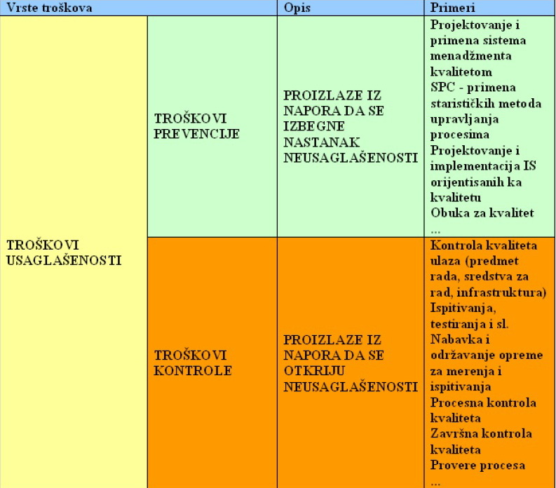
- TROŠKOVI USAGLAŠENOSTI

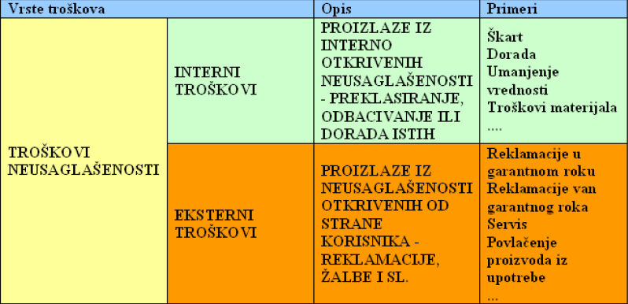
- TROŠKOVI NEUSAGLAŠENOSTI

2.Joseph M. Juran
Dele se na materijalne troškove (direktne) I nematerijalne (indirektne)
Materijalni troškovi (direktni)
- PROIZVODNI
- Utrošak materijala škarta i dorade
- Utrošak rada škarta i dorade
- Replaniranje kapaciteta zbog dorade i ponovne proizvodnje
- Troškovi kontrole
- Utvrđivanje uzroka neusaglašenosti
- PRODAJNI
- Preklasiranja i snižavanje cene
- Garancije
- reklamacije
Nematerijalni troškovi (indirektni)
- Kašnjenja i zastoji izazvani neusaglašenostima
- Gubitak postojećih korisnika
- Gubitak potencijalnih korinsika – loša reputacija
- Loši međuljudski odnosi
Upravljanje kvalitetom I isporučioci:
SNIŽAVANJE TROŠKOVA
- Niža cena koštanja (jeftinije sirovine, delovi, usluge i sl.)
- Pouzdaniji rokovi isporuke
- Kraći ciklusi projektovanja

6. PREDAVANJE
PROCESI KAO OBJEKTI UPRAVLJANJA KVALITETOM:
Procesi definisanja kvaliteta (podsistem marketinga, IR, prodaje)
Procesi stvaranja kvaliteta (podsistem proizvodnje/pružanja usluga)
Procesi određivanja kvalitetom (podsistem kvaliteta, marketinga ...)
Procesi podrške definisanju, stvaranju, određivanju i upravljanju kvalitetom (podsistemi nabavke, ljudskih resursa, finansija, informacioni, ..,)
Procesi upravljanja kvalitetom su deo procesa upravljanja organizacionim sistemom (menadžment procesi) tj. deo podsistema upravljanja (menadžmenta):
- Planiranje za kvalitet
- Organizovanje za kvalitet
- Koordinacija za kvalitet
- Kontrola za kvalitet
- Odlučivanje u svim prethodno navedenim procesima
- Izveštavanje o realizaciji navedenih procesa
Način upravljanja organizacionim sistemom koji postavlja kvalitet kao deo strateških ciljeva upravljanja često se naziva i UPRAVLJANJE ZA KVALITET.
Upravljanje kvalitetom u odnosu na životni ciklus proizvoda:
- Upravljanje Q u fazi razvoja i projektovanja (definisanja) kvaliteta
- Upravljanje Q u fazi stvaranja kvaliteta
- Upravljanje Q u fazi upotrebe (održavanje, servis ...)
- Upravljanje Q u fazi postupotrebe (ekološko razrešenje)

Upravljanje kvalitetom posmatramo sa tri nivoa: nivo države, nivo organizacionog sistema I nivo procesa.
1.Država/region treba da obezbedi infrastrukturu za upravljanje kvalitetom unutar njene teritorije (infrastruktura kvaliteta*): zakoni, propisi , institucije – akreditaciono tela, zavodi za standardizaciju, akreditovane laboratorije, sertifikaciona tela, kontrolna tela....
*Infrastruktura kvaliteta je, po definiciji Svetske trgovinske organizacije, ''skup državnih i/ili privatnih organizacija, uređenih odrgovarajućom regulativom, čije se delatnosti odnose na izradu i donošenje standarda i izdavanja dokaza o usaglašenosti sa njima u svrhu poboljšavanja podobnosti proizvoda/usluga, procesa i sistema za njihovu predviđenu namenu, sprečavanja prepreka u trgovini i olakšavanja tehnološke saradnje''
2. Evans and Lindsay ukazuju na tri nivoa upravljanja kvalitetom u organizacionom sistemu:
- Organizacioni nivo:
Iskazati usmerenost i posvećenost ispunjavanju korisnikovih potreba.
Definisanje ciljeva i indikatora kojima će se meriti uspeh u ispunjavanju korisnikovih potreba.
- Procesni nivo: Dekompozicija definisanih ciljeva na procese i delove organizacionog sistema (razvoj, marketing, nabavka ...).
- Nivo radnih mesta: Definisanje standarda koji se očekuju kao rezultat rada na nivou operacija i radnih mesta.
3. Upravljanje kvalitetom na nivou procesa obuhvata:
- Definisanje procesa (ulazi, izlazi, podprocesi –aktivnosti, odgovornosti).
- Analizu uticaja na kvalitet i planiranje performansi procesa.
- Merenje i praćenje performansi procesa.
- Preispitivanje ostvarenih performansi.
- Analizu problema u procesima.
- Definisanje potrebnih aktivnosti u eliminisanju uzroka problema.
- Organizovanje sprovođenja definisanih aktivnosti.
- Ponovno definisanje, merenje i analizu performansi procesa.
OSNOVNI PRINCIPI U UPRAVLJANJU KVALITETOM
- Usmerenost na korisnike
Organizacije zavise od svojih korisnika i, prema tome, one treba da razumeju aktuelne i buduće potrebe korisnika, treba da ispune zahteve korisnika i da nastoje da pruže i više nego što korisnici očekuju.
- Liderstvo
Lideri uspostavljaju jedinstvo ciljeva i vođenja organizacije. Oni treba da stvaraju i održavaju interno okruženje, u kojem osoblje može u potpunosti da učestvuje u ostvarivanju ciljeva organizacije .
- Uključenost zaposlenih
Osoblje na svim nivoima čini suštinski deo jedne organizacije i njihovim punim uključivanjem omogućeno je da se iskoriste njihove sposobnosti za ostvarivanje dobrobiti organizacije.
- Procesni pristup
Željeni rezultat se može efikasnije ostvarivati ako se menadžment odgovarajućim aktivnostima i resursima ostvaruje kao proces.
- Sistemski pristup upravljanju
Identifikovanje i razumevanje nekog sistema međusobno povezanih procesa i menadžment tim sistemom doprinose efektivnosti i efikasnosti organizacije u ostvarivanju njenih ciljeva.
- Stalna unapređenja
Stalna unapređenja ukupnih performansi organizacije treba da predstavljaju njen stalni cilj.
- Odlučivanje na osnovu činjenica
Efektivne odluke zasnivaju se na analizi podataka i informacija.
- Partnerski odnos sa isporučiocima
Organizacija i njeni isporučioci su nezavisni, pa uzajamno korisni odnosi povećavaju sposobnost i jednih i drugih da stvaraju vrednost.

Dodatni principi u upravljanju kvalitetom:
- Kvalitet može i mora biti upravljan.
- Svaki deo organizacije se posmatra kao isporučilac/korisnik.
- Procesi, a ne ljudi su uzrok problema.
- Kvalitet je prevashodno obaveza menadžmenta.
- Problemi moraju biti predviđani, a ne samo rešavani.
- Kvalitet mora biti merljiv.
- Unapređenja kvaliteta moraju biti kontinualna.
- Standard kvaliteta je “defect free”, “zero defect”.Vodite organizaciju ka stalnom unapređenju.
- Stalno unapređenje se mora planirati, sprovoditi i meriti.
Koristi primene principa u upravljanju kvalitetom su:
- lojalnost korisnika;
- stalnost poslovanja i reference;
- bolji rezultati, kao što su prihod i učešće na tržištu;
- fleksibilno i brzo reagovanje na prilike na tržištu;
- niži troškovi i kraće trajanje ciklusa proizvodnje/pružanja usluga
- povezivanje procesa koji će najbolje ostvarivati željene rezultate;
- konkurentska prednost poboljšavanjem organizacionih mogućnosti;
- shvatanje i motivaciju osoblja u vezi sa opštim i posebnim ciljevima organizacije, kao i na učešće u stalnim poboljšavanjima;
- poverenje zainteresovanih strana u efektivnost i efikasnost organizacije, koje se pokazuje kroz finansijske i društvene koristi od performansi organizacije, životnog ciklusa proizvoda i ugleda;
- sposobnost da se stvori vrednost kako za organizaciju, tako i za njene isporučioce (optimizacija troškova i resursa, fleksibilnost i brzina zajedničkog reagovanja na promene na tržištu, ...).

Kahoe ukazuje na tri faze razvoja upravljanja kvalitetom u organizaciji:
Faza I: Orijentacija na sistem
Faza II: Orijentacija na unapređenja
Faza III: Orijentacija na prevenciju
Faza I: Orijentacija na sistem
Početna faza u razvoju sistema upravljanja kvalitetom. Sistem se razvija i zaposleni se upoznavaju sa problematikom upravljanja kvalitetom.
Karakteristike:
- Timski rad ograničen na pojedinačne probleme.
- Menadžment se usmerava ka kvalitetu.
- Korisnici definisani i potrebe identifikovane.
- Tehnike su uobičajeno usmerene na identifikovovanje i odvajanje dobrog od lošeg.
- Uobičajeno implementirani ISO 9001 i ISO 14001 standardi.
Faza II: Orijentacija na unapređenja
Postoje dokazi o unapređenje sistema. Organizaciona kultura je usmerena ka stalnom poboljšanju kvaliteta.
Karakteristike:
- Timski rad organizovan kroz timove za unapređenja.
- Menadžment usmeren ka kvalitetu .
- Procesi su usmereni ka unapređenju korisnikovog zadovoljstva.
- Prisutne brojne tehnike usmerene na stalnom unapređenju (7 Quality Control Tools(Improvement Orientation) 7 Management Tools (Prevention Orientation) Flow Charts Affinity Diagrams Tally Charts Inter-Relationship Diagrams Histograms Tree Diagrams Pareto Analysis Matrix Diagrams Cause & Effect Diagrams Matrix Data Analysis Scatter Diagrams Process Decision Charts Control Charts Arrow Diagrams*)
- Razvoj modela poslovne izvrsnosti (MBQA, EFQM, Deming i sl.).
Faza III: Orijentacija na prevenciju
Preventivno razmišljanje u smislu prevencije problema ugrađeno u sistem.
Karakteristike:
- Organizaciona struktura je zasnovana na timskom radu.
- Menadžment posvećen kvalitetu.
- Veze sa kornsicima izgrađene i usmerene ka održavanju lojalnosti.
- Zaposleni se podstiču i nagrađuju za odgovarajuću inovativnost.
- Preventivne tehnike usmerene na sprečavanje problema. (Failure Modes and Effect Analysis (FMEA), reliability analysis, design of experiments, the seven management tools and total preventative maintenance)
- Eksterna priznanja i nagrade za poslovnu izvrsnosti (MBQA, EFQM, Deming i sl.).
Integralno upravljanje kvalitetom produkata predstavlja zbir aktivnosti i akcija koje se odvijaju u upravljačkim procesima od ideje za produktom do momenta kada proizvod izlazi iz procesa upotrebe, uključujući i proces postupotrebe (proizvodi koji se upotrebljavaju) ili do momenta potrošnje (proizvodi koji se troše), sa ciljem da se zadovolje potrebe korisnika.

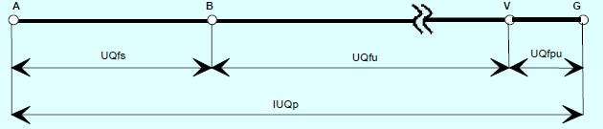

UQfs – upravljanje kvalitetom u fazi stvaranja
UQfu – upravljanje kvalitetom u fazi upotrebe
UQfpu –upravljanje kvalitetom u fazi postupotrebe
IUQp – integralno upravljanje kvalitetom proizvoda

7.PREDAVANJE

UPRAVLJANJE KVALITETOM – NAJZNAČAJNIJI PRINCIPI

Walter A. Shewhart – pionir u razvoju nauke o kvalitetu (biografija na 5. slajdu)
- Pojam - Proces pod kontrolom.
- Podela slučajnih i sistematskih fatora u procesima
- Kreator prvih kontrolnih karata X, R i sl.
- Kreator PDCA ciklusa
- Objektivan kvalitet – nezavisno od ljudi
- Subjektivan kvalitet – kako ga ljudi vide (vrednost)
Prema Shewhart-u (PDCA: Plan - Do - Check - Act ciklusu):
- Planiranje - planiranje procesa,
- Sprovođenje - realizacija plana,
- Kontrola - vrednovanje ostvarenih vrednosti u odnosu na granice,
- Delovanje - poboljšanje procesa zasnovano na iskustvenim lekcijama iz prethodnog ciklusa. Ovo iskustvo se prenosi u novi plan čime se nastavlja PDCA* ciklus.
Deming W. Edvard
- unaprediti kvalitet smanjivanjem varijacija u procesu
- stvoriti mogućnost blagovremenog delovanja na proces
- statističke metode u upravljaju procesima
Bogatstvo jedne zamlje zavisi više od njenih ljudi, menadžmenta i vlade nego od njenih prirodnih izvora. (Japan)
Kvalitet počinje sa ciljem koji definiše menadžment. Za kvalitet je potrebno stvoriti svest zaposlenih o kvalitetu. Nizak kvalitet procesa znači visoke troškove(42% plate). Merenje produktivnosti ne vodi obavezno i ka njenom povećanju. Nove mašine i oprema ne prestavljaju rešenje, potrebno je unapređenje. Podrška menadžmenta je nedovoljna.Traži se akcija.
Deming-ovih 14 načela menadžmenta:
- Postanite odani svrsi unapređenja proizvodnje i usluga,sa ciljem da postanete konkurentniji,opstanete u poslu i obezbedite nove poslove
- Prihvatite novu filozofiju. Mi se nalazimo u novoj ekonomskoj eri. Ne tolerišite loš kvalitet.
- Smanjite zavisnost od kontrole da bi postigli bolji kvalitet. Eliminišite potrebu sa kontrolom celokupne proizvodnje, prevashodno unapređenjem procesa.
- Prekinite sa praksom davanja posla dobavljačima na osnovu ponuđene cene. Umesto toga radite na snižavanju ukupnih troškova. Za svaki deo pronađite samo jednog dobavljačai sa njim radite na dugoročnoj osnovi zasnovanoj na vernosti i poverenju.
- Uporno i neprestano unapređujte sistem proizvodnje i pružanja usluga, da biste unapredili kvalitet i produktivnost i na taj način neprestano snižavali troškove.
- Uvedite praksu kontinuirane obuke na radnim mestima.
- Uvedite instituciju liderstva
- Isterajte strah kako bi svako mogao efikasno da radi za kompaniju. Neka slobodno govore!
- Srušite barijere među odelenjima. Ljudi koji rade na istraživanju, konstrukciji, proizvodnji i plasmanu moraju da rade kao tim kako bi predvideli probleme proizvodnje i upotrebe koja je u vezi sa proizvodom i uslugom.
- Uklonite slogane, savete i ciljeve koje postavljate pred radnike zahtevajući nulte greške i nove nivoe produktivnosti. Takvi saveti jedino kvare odnose s obzirom da je uzrok niskog kvaliteta i niske produktivnosti u sistemu koji je izvan uticaja radnika.
- Ukinite radne standarde (normative).
- Uklonite prepreke koje radniku oduzimaju pravo da se oseti ponosnim na lični doprinos. Odgovornost poslovođa mora da se izmeni, umesto da odgovaraju samo za norme, moraju odgovarati i za kvalitet.
- Sačinite dinamički program obrazovanja i samoobrazovanja.
- Uključite sve u kompaniji da rade na uvođenju unapređenja. Unapređenje je zadatak svih.
Koraci rešavanja problema po Deming-u:
- Identifikacija problema (kontrolne karte)
- Klasifikacija uzroka problema problema (zajednički i posebni uzroci)
- Korektivno delovanje u vezi problema (14 koraka)
- Povećanje performansi

Kaoru Ishikawa - Najzaslužniji u promovisanju metoda i tehnika za rešavanje problema u oblasti kvaliteta. 7 alata kvaliteta (Pareto analiza, Dijagram riblja kost (Išikava dijagram, Stratifikacija, Histogrami, Kontrolne karte, Scatter dijagram)
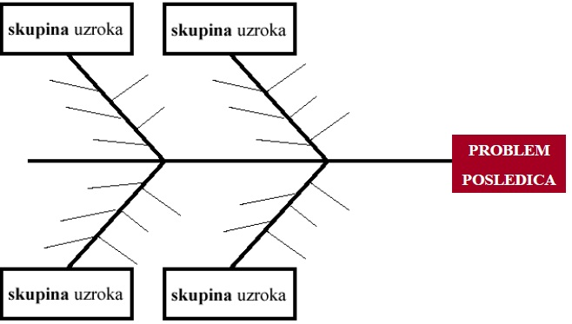
Ishikawa dijagram

Joseph M. Juran – triologija kvaliteta:
- Planiranje kvaliteta (Quality planning) - projektovanje procesa koji će biti sposobni da ostvare postavljene ciljeve i da ih ostvaruju pod radnim uslovima.
- Kontrola kvaliteta (Quality control) - planski ciklus aktivnosti na osnovu kojih se postiže željeni cilj, svrha ili standard.
- Poboljšanje kvaliteta (Quality improvement) - eliminisanje sistematskih uzroka kako bi se izbeglo odstupanje od dosadašnjeg nivoa kvaliteta izrade, eliminisanje slučajnih uzroka koji dovode do razlike između dosadašnjeg nivoa kvaliteta izrade i optimalnog nivoa, izbegavanje navedenih uzroka u okviru osnovnog planiranja.
*pogledati detaljno na 17., 18., I 19. slajdu
Armand V. Feigenbaum
- Kvalitet je u vezi u svim procesima
- Kvalitet je ono što korisnik kaže da jeste
- Kvalitet i trošak nisu u suprotnosti
- Kvalitet zahteva pojedinačan, ali i timski rad
- Kvalitet i inovacije su uzajamno zavisne
- Kvalitet je pitanje etike
- Kvalitet zahteva stalno unapređenje
- Kvalitet je putanja ka produktivnosti
- Kvalitet se implementira u širem sistemu koji uključuje korisnika i isporučioca
Philip Crosby – najčešće zablude:
Proizvod ili usluga normalno je da sadrže određena odstupanja od zahteva.
Organizacija ima razvijenu široku mrežu servisa i dilera obučenih za opravke i različite oblike korektivnih mera u cilju zadovoljnog korisnika.
Menadžment ne obezbeđuje jasne standarde performansi ili definicije kvaliteta, tako da zaposleni ih razvijaju pojedinačno.
Menadžment ne poznaje cenu neusaglašenosti. Proizvodne kompanije troše 20% ili više od njihovih prihoda radeći stvari pogrešno i prekovremeno.
Menadžment odbija da prizna da je uzrok problema.
Uslužne kompanije troše 35% ili više od njihovih operativnih troškova radeći stvari pogrešno i prekovremeno.
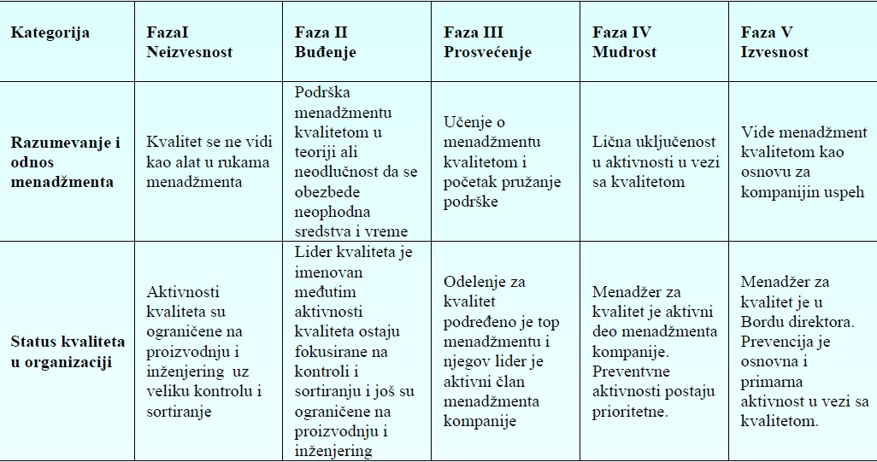
Crosby-eva matrica zrelosti:

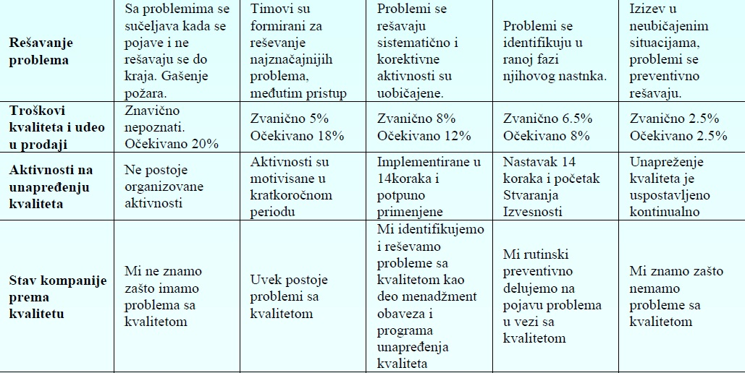

Crosby – 14 koraka ka unapređenju:
- Posvećenost menadžmenta
- Timovi za unapređenje kvaliteta
- Merenje kvaliteta
- Troškovi određivanja kvaliteta
- Svest o kvalitetu
- Korektivne aktivnosti
- Zero defekt planiranje
- Trening poslovođa
- Zero defekt dan
- Uspostavljanje ciljeva
- Eliminisanja uzroka problema
- Priznatost za kvalitet
- Kružoci kvaliteta
- Ponavljajte ovo u nedogled
Robert Castello - TQM – kreativnost, inicijativa, poverenje
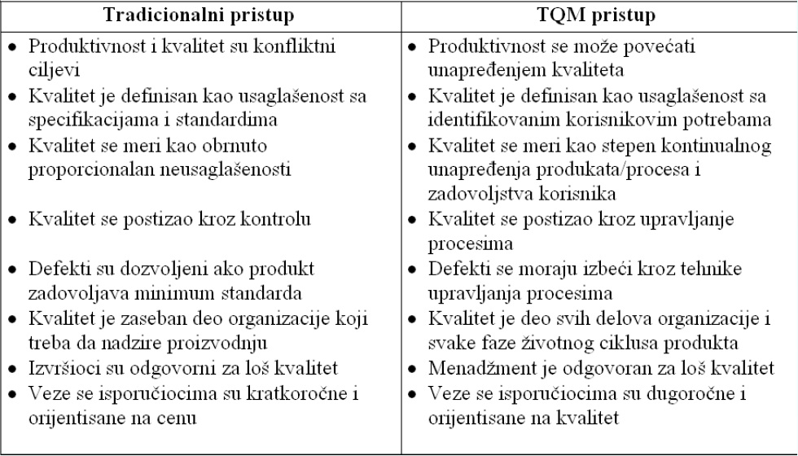

Zaključak
- Zahtevaju veoma jaku i jasnu posvećenost menadžmenta
- Ukazuju da praksa upravljanja kvalitetom smanjuje, a ne uvećava troškove
- Odgovornost je na menadžmentu i sistemu menadžmenta, a ne na radnicima
- Priča o kvalitetu je stalni, nikad završeni posao
- Korisnički su orijentisani
- Podrazumevaju pomeranje sa zasterele na novu organizacionu kulturu
- Bazirani su na izgradnji timova za rešavanje problema sastavljenih od menadžera i izvršilaca

